Międzyszkolny Konkurs Ortograficzny Języka Angielskiego
,,Dyktando o Pióro Filomatów Chojnickich”
II Edycja – 2017
Wtorek, 25 kwietnia 2017, godz. 8.30

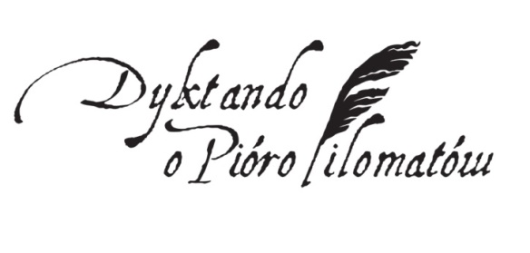

Program konkursu:
Rozpoczęcie konkursu w Auli Liceum Ogólnokształcącego im. Filomatów Chojnickich w Chojnicach

8.30 – 9.00 Rejestracja
9.00 – 9.15 Powitanie uczestników
9.30 – 10.00 I etap konkursu - pisanie dyktanda
10.00 – 11.00 Przerwa

W przerwie program artystyczny przygotowany przez uczniów Liceum Ogólnokształcącego im. Filomatów Chojnickich oraz Technikum im. St. Bieszka w Chojnicach.

11.00 Ogłoszenie wyników I etapu konkursu
11.30 II etap konkursu – część ustna
13.00 Przerwa

Spacer po szkole - w przerwie uczniowe ze szkół gimnazjalnych
i licealnych będą mieli możliwość porozmawiania z licealistami Zespołu Szkół oraz zwiedzenia szkoły.

14.00 Ogłoszenie wyników, wręczenie nagród i dyplomów,
zakończenie konkursu.

